Использование ИКТ в начальной и средней школе
при обучении английскому языку по ФГОС

Язык, как известно, является средством общения, средством передачи информации. Вспоминая ситуации общения в 20 веке и ранее, легко понять, что информация передавалась устно при непосредственном общении и письменно посредством писем, телеграмм. С появлением новых средств связи таких как телефон, смартфон, интернет (электронная почта, социальные сети, мессенджеры), скорость передачи информации увеличилась в разы, как скорость и ритм современной жизни, а сообщения, передаваемые от одного субъекта другому становятся короче и проще, иной раз превращаясь в изображения, картинки или ролики. Новое поколение детей Z, родившихся в эпоху цифровизации воспринимает подобную ситуацию как данность и обыденность. Школа как институт, способствующий развитию общества, обучению и воспитанию будущего поколения, не может не принять изменения во вне и подстраивается под общий поток, отвечая на новые вызовы времени новыми формами и методами обучения. Печатный учебник как основной инструмент обучения изменяется в цифровой учебник, появляются различные средства хранения, систематизации и передачи информации и организации учебного процесса.
Современная нормативно-правовая база образовательного процесса также отвечает вызовам времени. Согласно Приказу Министерства просвещения РФ от 31 мая 2021 года №287 «Об утверждении федерального государственного образовательного стандарта основного общего образования» программа формирования УУД у обучающихся должна обеспечивать формирование и развитие компетенций обучающихся в области использования ИКТ на уровне общего пользования, включая владение ИКТ, поиском, анализом и передачей информации, презентацией выполненных работ, основами информационной безопасности, умением безопасного использования средств ИКТ и информационно-телекоммуникационной сети "Интернет", формирование культуры пользования ИКТ [2]. Также в разделе Требования к результатам освоения программы определены метапредметные результаты, включающие овладение навыками работы с информацией: восприятие и создание информационных текстов в различных форматах, в том числе цифровых, с учетом назначения информации и ее целевой аудитории [2]. Приказ Министерства просвещения РФ от 31 мая 2021 года № 286 «Об утверждении федерального государственного образовательного стандарта начального общего образования» определяет предметные результаты по учебному предмету иностранный язык в том числе как использование ИКТ для выполнения несложных заданий на иностранном языке [1]. Таким образом, представляется очевидным включение использование информационно-коммуникативных технологий в процесс обучения иностранному языку.
Рассмотрим более подробно средства ИКТ, которые можно применять на учебных занятиях по иностранному языку в школе. На ступени начального общего образования наряду с учебником, а иногда и вместо него при обучении иностранному (английскому) языку используется электронное приложение, позволяющее учащемуся в режиме реального времени получить обратную связь и понять правильно ли он выполнил задание. Электронное приложение и видеоряд позволяют визуализировать новую информацию, облегчая ее усвоение и вызывая приятный эмоциональный отклик у обучающихся, формируя позитивное отношение к предмету, что особенно важно в младшем возрасте. При расширении словарного запаса учащиеся могут использовать электронные карточки, выполненные с помощью электронного ресурса quizlet.
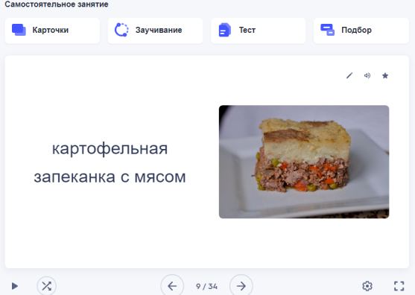
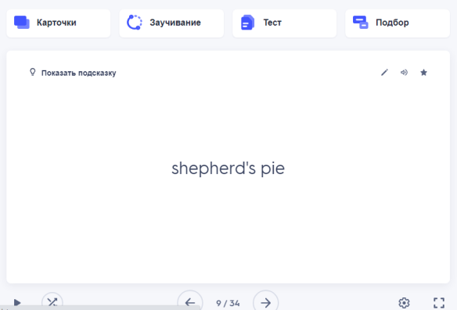
Пример карточки Quizlet

Возможность добавлять картинки и давать самые разные способы объяснения от дословного перевода до синонима и примера, позволяет детям лучше заполнить слова. Ресурс также дает возможность использовать тренажер для тренировки лексики посредством написания (печати) слов, игр и тестов. Есть возможность устроить соревнование между учащимися или группами учащихся. Также возможно использовать аутентичные материалы сайтов (например, https://learnenglishkids.britishcouncil.org/). При этом необходимо понимать, что при обучении младших школьников наиболее важной формой обучения остается урочное занятие, межличностное взаимодействие и непосредственное общение обучающихся с учителем и одноклассниками с целью обучения навыкам учебной деятельности.
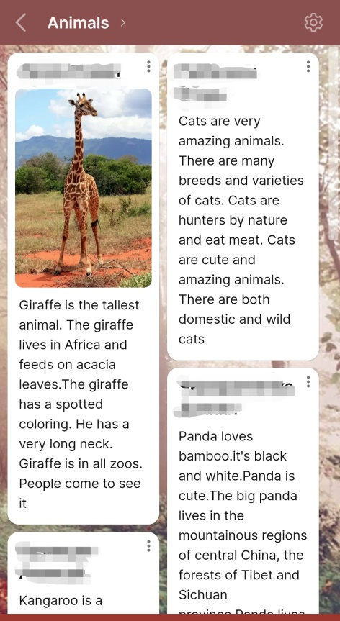
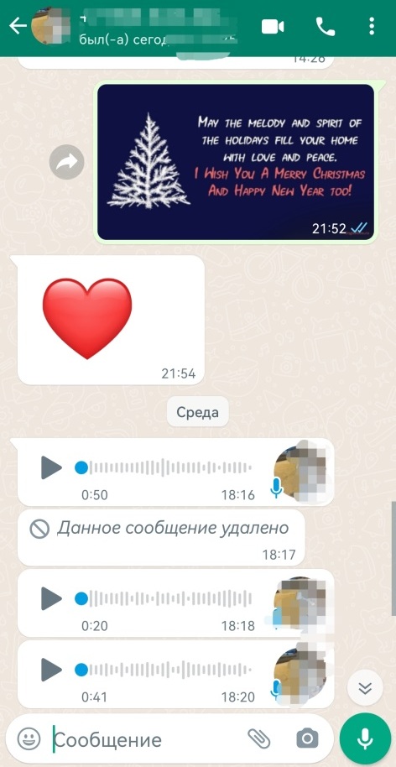
На ступени основного общего образования ведущая деятельность детей меняется на интимно-личностное общение со сверстниками, в связи с чем преобладают парные и групповые формы работы в урочное и внеурочное время. Информационные технологии позволяют эффективно организовать взаимодействие участников учебной группы посредством средств связи: школьного портала, электронной почты, мессенджеров Whatsapp, Telegram и др. По электронной почте и в мессенжерах ученики могут присылать выполненные задания: презентации, проекты, записи чтения текста, письменные работы и задавать вопросы.
Доска Padlet
Чат в Whatsapp
Также групповое взаимодействие помогают организовать электронные доски (Padlet, Miro), платформа Moodle, Яндекс-документы, группы в ВКонтакте и Сферуме. Эти инструменты дают возможность учащимся развить гибкие навыки, навыки использования цифровых ресурсов. Доска Padlet позволяет бесплатно создавать до 5 досок, выбирать оформление (фон, шрифт и т.д.) и формат в зависимости от задания (стена, лента, раскадровка, карта, холст). Ресурс позволяет настроить функцию оценивания учащимися друг друга. С помощью Яндекс-документов можно создавать опросы, тесты для проверки знаний, давать задание для совместного выполнения. Платформа Moodle позволяет систематизировать материалы, организовать курс, настроить автоматическое оценивание и является одной из LMS для смешанного или дистанционного обучения. Группа в ВКонтакте и чаты в Сферуме помогают обмениваться материалами и организовать совместное обсуждение тем.
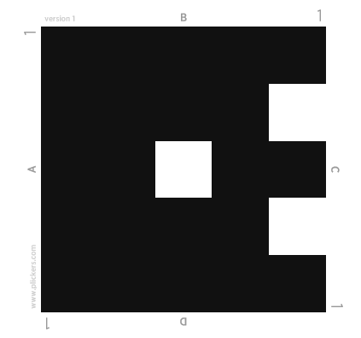
Как средство для формирующего оценивания можно упомянуть такие сервисы как diaclass и plickers. Они позволяют создавать различные формы опросов и получать мгновенный результат, отображающий ситуацию в конкретной аудитории. Можно использовать облако слов для определения настроения группы или классический тест различного формата для выявления уровня сформированности предметных знаний. Интересно отметить, что сервис plickers позволяет провести тестирование без использования технических средств со стороны обучающихся, делая процесс оценивания доступным и для тех детей, у которых нет смартфонов. Учителю необходимо один раз подготовить карточки, закрепить карточку за конкретным учеником и скачать приложение на смартфон. Дети поднимают карточки в соответствии с выбранной буквой ответа, учитель сканирует с помощью приложения ответы учеников.
Карточка Plickers
Важно отметить, что все вышеназванные средства могут быть использованы в дополнении к основному урочному учебному занятию и ни в коем случае не заменяют его. Информационные средства обучения позволяют систематизировать, распространять и структурировать информацию, способствуют приобщению нового поколения к цифровому миру, стремительно развивающемуся в 21 веке.

Список литературы (источников)
- Приказ Министерства просвещения РФ от 31 мая 2021 № 286 «Об утверждении федерального государственного образовательного стандарта начального общего образования»
- Приказ Министерства просвещения РФ от 31 мая 2021 №287 «Об утверждении федерального государственного образовательного стандарта основного общего образования»

https://learnenglishkids.britishcouncil.org
https://ru.padlet.com
https://www.plickers.com
https://quizlet.com

